Мой прадедушка.
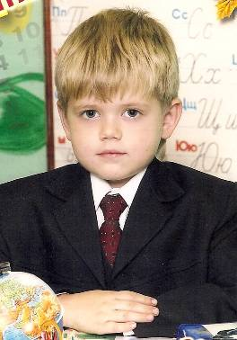
Мой прадедушка Чернов Михаил Егорович родился 15 ноября 1919 года в Томской области в сибирской деревне. Семья была большая: 2 сестры и 3 брата. Он был старшим в семье, поэтому когда от болезни умер отец, все заботы о семье легли на его плечи. Он помогал матери растить и воспитывать младших сестёр и братьев. Закончил 7 классов и стал работать слесарем. Перед самой войной окончил курсы шофёров.
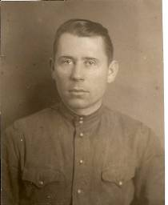
В первые дни войны ушёл добровольцем на фронт. Всю войну рядовой Чернов был шофёром. Война забросила прадедушку под Ленинград. Он на своей машине вывозил раненых, боевую технику. Осенью 1943 года на машине провалился под лёд, долго лежал в госпитале. За проявленное мужество был награждён орденом Отечественной войны II степени.

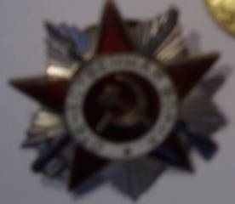

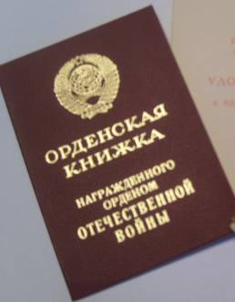

После госпиталя опять на фронт, опять за баранку. В 1945 году в Польше он встретил свою будущую жену, она работала медсестрой. Вдвоём они закончили Великую Отечественную войну в Берлине. Домой они вернулись лишь в 1949 году, на родину жены, Псковщину.
За отличное выполнение боевых заданий мой прадедушка награждён медалью Жукова, медалями «За отвагу», памятным знаком «Фронтовик 1941 - 1945».
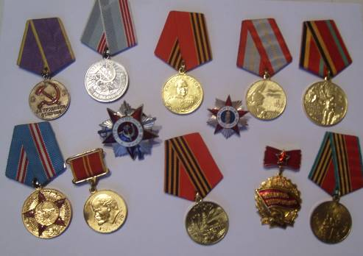

После великой Победы прадедушка работал на Великолукской автобазе шофёром около 40 лет, до ухода на пенсию. Его труд отмечен медалями «Ветераном труда» «За трудовое отличие и другими». К сожалению прадедушки уже нет с нами, но память о нём бережно хранят в моей семье.

…Пусть дочери и пусть сыны –
Живые – павших поминают,
Да никогда не забывают
Они об ужасах войны!

Белоглазов Владислав 2 «А» класс
Классный руководитель: Парамонова Е.И.

